|  |
| --- |
| Ребенок может найти себя в рисовании, и при этом будет снят эмоциональный блок, тормозящий его развитие. У ребенка может произойти самоидентификация, возможно, впервые в его творческой работе. При этом его творческая работа сама по себе может не иметь эстетического значения. Очевидно, что такое изменение в его развитии гораздо важнее, чем конечный продукт - рисунок.  В статье «Предыстория развития письменной речи» Л.С. Выготский рассматривал детский рисунок как переход от символа к знаку. Символ имеет сходство с тем, что он обозначает, знак такого сходства не имеет. Детские рисунки - символы предметов, так как они имеют сходство с изображаемым, слово такого сходства не имеет, поэтому оно становится знаком. Рисунок помогает слову стать знаком. По мнению ЛС. Выготского, с психологической точки зрения, мы должны рассматривать рисунок как своеобразную детскую речь. Л. С. Выготский рассматривает детский рисунок как подготовительную стадию письменной речи [5, с. 136].  Еще одна функция детского рисунка - функция экспрессивная. В рисунке ребенок выражает свое отношение к действительности в нем можно сразу увидеть, что является главным для ребенка, а что второстепенным, в рисунке всегда присутствует эмоциональный и смысловой центры. Посредством рисунка можно управлять эмоционально-смысловым восприятием ребенка.  Наконец, последнее. Излюбленный сюжет детских рисунков - человек - центр всей детской жизни. Несмотря на то, что в изобразительной деятельности ребенок имеет дело с предметной действительностью, реальные отношения и здесь играют чрезвычайно важную роль. Однако эта деятельность недостаточно выводит ребенка в мир зрелых социальных отношений, в мир труда, в котором участвуют взрослые люди.  Помимо игры и изобразительной деятельности, в дошкольном возрасте деятельностью становится также восприятие сказки. К. Бюлер называл дошкольный возраст возрастом сказок. Это наиболее любимый ребенком литературный жанр.  Ш. Бюлер специально изучала роль сказки в развитии ребенка. По ее мнению, герои сказок просты и типичны, они лишены всякой индивидуальности. Часто они даже не имеют имен. Их характеристика исчерпывается двумя - тремя качествами, понятными детскому восприятию. Но эти характеристики доводятся до абсолютной степени: небывалая доброта, храбрость, находчивость. При этом герои сказок делают все то, что делают обыкновенные люди: едят, пьют, работают, женятся и т.п. Все это способствует лучшему пониманию сказки ребенком.  Но в каком же смысле восприятие сказки может быть деятельностью? Восприятие маленького ребенка отличается от восприятия взрослого человека тем, что это развернутая деятельность, которая нуждается во внешних опорах.  А.В. Запорожцем и др. было выделено специфическое действие для этой деятельности. Это содействие, когда ребенок становится на позицию героя произведения, пытается преодолеть стоящие на его пути препятствия. Б. М. Теплов, рассматривая природу художественного восприятия ребенка, указывал, что сопереживание, мысленное содействие герою произведения составляет «живую душу художественного восприятия».  Сопереживание сходно с ролью, которую берет на себя ребенок в игре Д.Б Эльконин подчеркивал, что классическая сказка максимально соответствует действенному характеру восприятия ребенком художественного произведения, в ней намечается трасса тех действий, которые должен осуществить ребенок и ребенок идет по этой трассе. Там, где этой трассы нет, ребенок перестает понимать ее, как например, в некоторых сказках Г. X. Андерсена, где есть лирические отступления. Т. А. Репина подробно прослеживала путь интериоризации содействия: у маленьких детей понимание имеется тогда, когда они могут опираться на изображение, а не только на словесное описание [14, с. 119].  Таким образом, первые детские книжки должны быть книжками с картинками, и картинки являются основной опорой при прослеживании действия. Позднее такое прослеживание становится менее необходимым. Теперь основные действия должны быть отражены в словесной форме, но в том виде и в той последовательности в которой они реально происходят. В старшем дошкольном возрасте возможно обобщенное описание событий. |

Развитие воображения у дошкольников при помощи друдлов

Творческое развитие одаренных [детей](http://poskladam.ru/index.html). Раннее развитие [воображения](http://poskladam.ru/voobrazenie/index.html) дошкольника

Друдлы (или по-английски droodles) – это придумка американского автора-юмориста Роджера Прайса и продюсера Леонарда Стерна. Название droodle происходит, как комбинация трех слов "doodle" (каракули), "drawing" (рисунок) и "riddle" (загадка). Вам предлагается описать картинку, которая имеет множественные значения. Я хочу подчеркнуть, что к каждой задаче следует придумать как можно больше разных решений!

Картинка друдла является просто бессмысленной линией, которую следует долго рассматривать, поворачивать и рассматривать под разными углами. Изначально друдлы для детей имели развлекательный характер, а публиковали их в основном в газетах для повышения интереса читателя к изданию. Однако, постепенно друдлы стали использоваться в других сферах. Друдлы в настоящее время используются в психологии и рисовании.

Друдлы загадываются детям для тестирования воображения и расширения их кругозора.

Использовать друдлы можно не только для детей, но для взрослых. Друдлы развивают творческое мышление. Друдлы используются в гештальт-психологии и гештальт-терапии.

Список картинок - друдлов, которые вы можете использовать для развития творческого воображения детей

|  |  |  |
| --- | --- | --- |
| http://poskladam.ru/voobrazenie/droodles/23.gif | http://poskladam.ru/voobrazenie/droodles/27.gif | http://poskladam.ru/voobrazenie/droodles/31.gif |
| http://poskladam.ru/voobrazenie/droodles/20.gif | http://poskladam.ru/voobrazenie/droodles/21.gif | http://poskladam.ru/voobrazenie/droodles/22.gif |
| http://poskladam.ru/voobrazenie/droodles/24.gif | http://poskladam.ru/voobrazenie/droodles/25.gif | http://poskladam.ru/voobrazenie/droodles/26.gif |
| http://poskladam.ru/voobrazenie/droodles/28.gif | http://poskladam.ru/voobrazenie/droodles/29.gif | http://poskladam.ru/voobrazenie/droodles/30.gif |
| http://poskladam.ru/voobrazenie/droodles/35.gif | http://poskladam.ru/voobrazenie/droodles/37.gif | http://poskladam.ru/voobrazenie/droodles/40.gif |
| http://poskladam.ru/voobrazenie/droodles/32.gif | http://poskladam.ru/voobrazenie/droodles/33.gif | http://poskladam.ru/voobrazenie/droodles/34.gif |
| http://poskladam.ru/voobrazenie/droodles/36.gif | http://poskladam.ru/voobrazenie/droodles/39.gif |  |

Пример интерпретации одного из друдлов



арка; стул сзади; половина стадиона; конец палки; игра настольная; железная дорога, дуга, буква "с" поезд ушел; лом гнутый; пол скейта; вход в скворечник; напальчник; трамплин в воду; Лысый мужик в первом ряду; Маша дразнит Вову, показывая ему язык; Подводная лодка без перископа; Червяк переползает через камень; рука-нога-лапа; надгробная плита; арка; палец; велосипедный трек\стадион; бабушка на грядке - вид сзади; шапка Папы Римского; Врата; могила; палец; колба; электро - дуга; волосы; обсерватория;

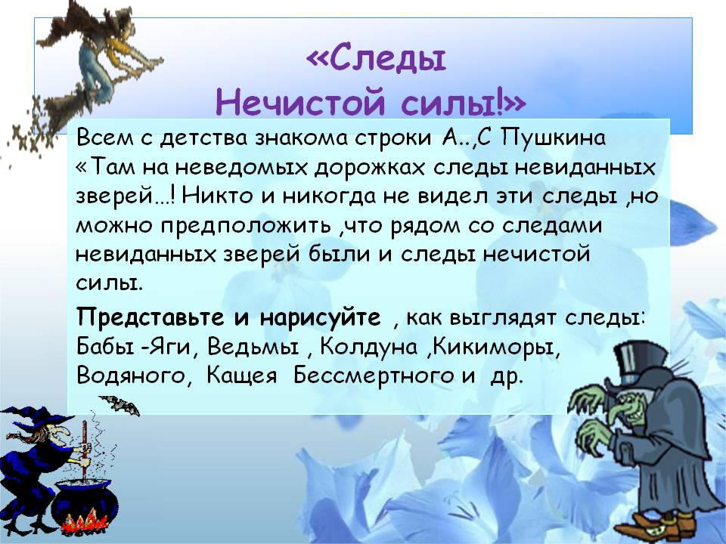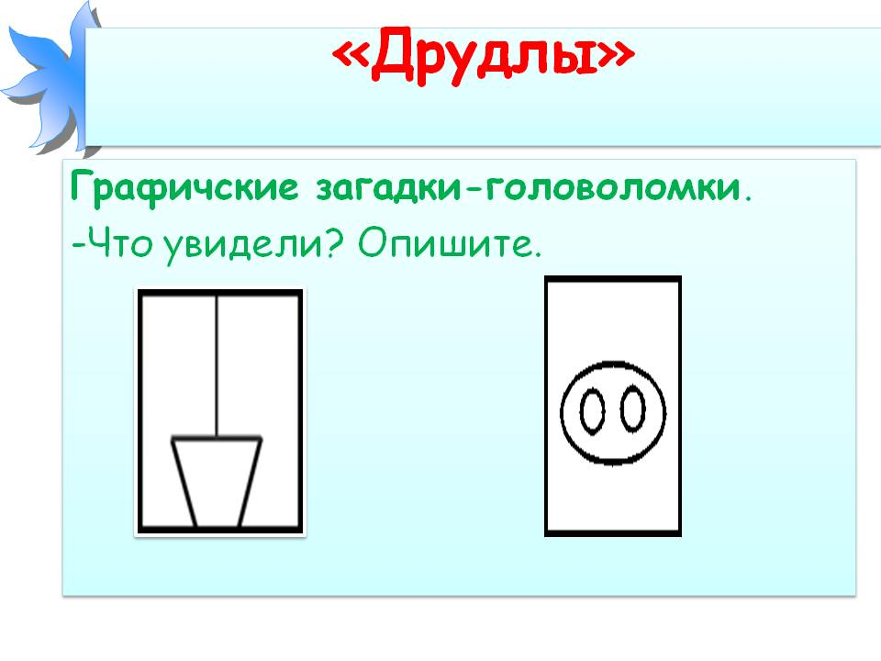**План - проект работы «Страна сказок»**

|  |  |  |
| --- | --- | --- |
| № | **Занятия** | **Игры** |
| **1.**  **2.**  **3.**  **4.**  **5.**  **6.**  **7.**  **8.** | **«Курочка Ряба»**  **Цель:**  учить детей рисовать животных (курочку), передавать ее отличительные особенности: оперенье, хохолок; использовать при рисовании различную цветовую гамму, передавать выразительность образа.  **«Колобок и лиса»**  **Цель:**  учить рисовать эпизод из знакомой сказки: Колобок и Лиса; передавать выразительность образа Лисы через цвет (восковые мелки) изображение ее фигуры.  **«Гуси-лебеди»**  **Цель:**  учить изображать эпизод знакомой сказки; передавать в рисунке определенное место действия и время суток; изображать сказочных персонажей во взаимосвязи через их расположение относительно друг друга и передачу движений; передавать характерные особенности стариной крестьянской одежды и предметов; закреплять навыки рисования неба акварельными красками «по сыророму».  **«Иван-царевич**  **с жар-птицей»**  **Цель:**  учить передавать в рисунке один из эпизодов сказки «Иван-царевич и серый волк» с двумя персонажами: Иваном-царевичем и жар-птицей; учить изображать фигуру человека в боковом положении, в зависимости от содержания эпизода передавать соответствующую позу персонажа; изображать Ивана-царевича в старинной одежде: кафтане, шапке с отворотами, сапогах с узорами; самостоятельно использовать нужные технические приемы рисования красками.  **«Сестрица Аленушка и**  **братец Иванушка»**  **Цель:**  учить передавать в рисунке сказочные образы героев сказок – сестрицы Аленушки и братца Иванушки, изображать их в национальных русских костюмах; самостоятельно применять умения в составлении узоров для украшения костюмов персонажей; упражнять в смешивании красок для получения нужного оттенка для лица и рук (светло-оранжевого).  **«Сказка о царе**  **Салтане»**  **Цель:**  формировать умения передавать в рисунке форму и строение корабля, рисовать корабль в указанной последовательности; учить детей составлять композицию; упражнять детей в закрашивании рисунка восковыми мелками; закреплять навык рисования неба акварельными красками.  **«Снегурочка»**  **Цель:**  учить передавать эпизод из знакомой сказке: дед и баба вылепили Снегурочку; передавать выразительность образа Снегурочки через подбор красок (холодные цвета), изображать ее стройную фигурку; выбирать один из предложенных вариантов композиции; изображать персонажей сказки в зимней старинной одежде.  **«Сказочный мир»**  **Цель:**  учить детей на основе знаний и умений, полученных на предшествующих занятиях цикла, самостоятельно выбирать сюжет для рисунка к любой знакомой сказке, заранее придумывать композицию своего рисунка, делать выбор сказочных персонажей, предметов, строений, подбор красок; | **«Волшебные предметы»**  **Цель:**закреплять умения располагать предметы, связанные между собой сюжетом, на листе бумаги.  **«Дорисуй»**  **Цель:** развивать воображение, творческие способности.  **«Собери картинку»**  **Цель:** развивать у детей способность из частей собирать один сюжет.  **«Волшебные краски»**  **Цель:** закреплять умения подбирать к предметам соответствующий цвет.  **«Волшебные кружки»**  **Цель:** учить передавать выразительные образы в сюжете.  **«Найди дорогу к домику»**  **Цель:** закреплять знания о цветах (синий).  **«Помоги кролику»**  **Цель:** Закреплять знания детей о цветах; развивать наблюдательность.  **«Что изображено»**  **Цель:** развивать воображение, творческие способности детей. |

Все занятия были успешно проведены и дали хорошие результаты, но для повышения уровня развития изобразитель

